Министерство образования и науки Российской Федерации
Санкт-Петербургский Политехнический Университет Петра Великого
—
Институт компьютерных наук и кибербезопасности

ЛАБОРАТОРНАЯ РАБОТА № 1

«Основы работы в среде Atmel studio. Архитектура и система команд микроконтроллера ATmega32»

по дисциплине «Аппаратные средства вычислительной техники»

Вариант(-ы) «3а, 3б»

Выполнили
студенты гр. 5151003/40002 Библив А. И.
<подпись>
Михайлич М. И.
<подпись>

Старший Макаров А. С.
Преподаватель
<подпись>

Санкт-Петербург
2026

Цель работы
Изучить основы программирования микроконтроллеров семейства Atmel ATmega в среде разработки Atmel Studio. Ознакомиться с системой команд микроконтроллера ATmega32.

Постановка задачи
- В базовом примере заменить фрагмент кода;
- Создать новый проект в Atmel Studio на языке ассемблера, разместить исходный код из п.1 в файле проекта. Сформирофать «.lss»-файл и «.hex»-файл. Записать «.hex»-файл в контроллер с помощью программы AVRFlash;
- Изучить архитектуру и систему команд микроконтроллера ATmega32. Разобраться в алгоритме работы текущей программы. Убедиться в правильности работы программы;
- Определить зависимость количества тактов, за которое выполняется замененный блок кода, от констант x и y;
- Вычислить значения констант x и y при которых блок кода «delay» будет выполняться ровно 0,01 секунды (при тактовой частоте 8 МГц). При невозможности обеспечения точной величины задержки необходимо дополнить блок кода соответствующим количеством команд NOP;
- Изучить сформированный «.lss»-файл, выписать адреса всех меток программы, перечислить используемые форматы команд в части состава и размерности операндов;
- Изучить структуру сформированного «.hex»-файла, определить количество записей в файле и количество машинных слов программы;
- Взять команду ассемблера в соответствии с вариантом и описать порядок её выполнения внутри центрального процессора: определить этапы командного цикла, задействованные узлы МК, состав пересылаемых данных и управляющих сигналов;
- Указать мнемонику команд и их аргументы в виде имён регистров общего назначения, имён портов ввода-вывода, имён разрядов в портах ввода-вывода и констант в десятичной системе счисления для машинных слов, указанных в варианте. Поместить полученные команды с аргументами в конец программы из п.1, сформируйте «.lss»-файл и найти в нём соответствующие строки, сравнить машинные слова с исходным заданием.

Ход работы
- Схема установки:
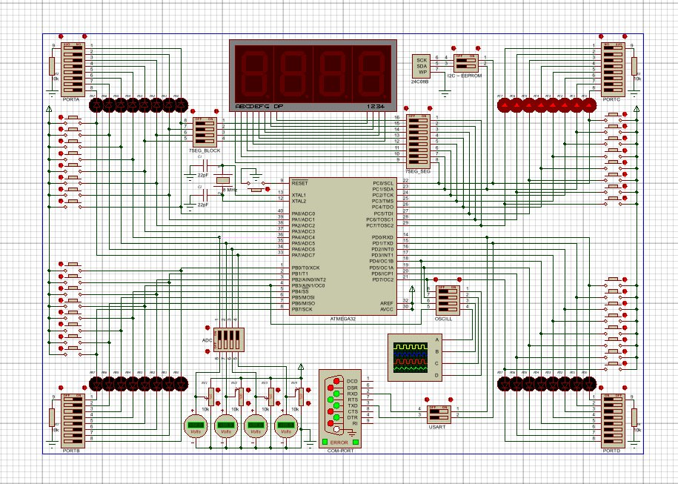
Рисунок 1 – схема установки
- Блок-схема микроконтроллера и алгоритма работы программы:
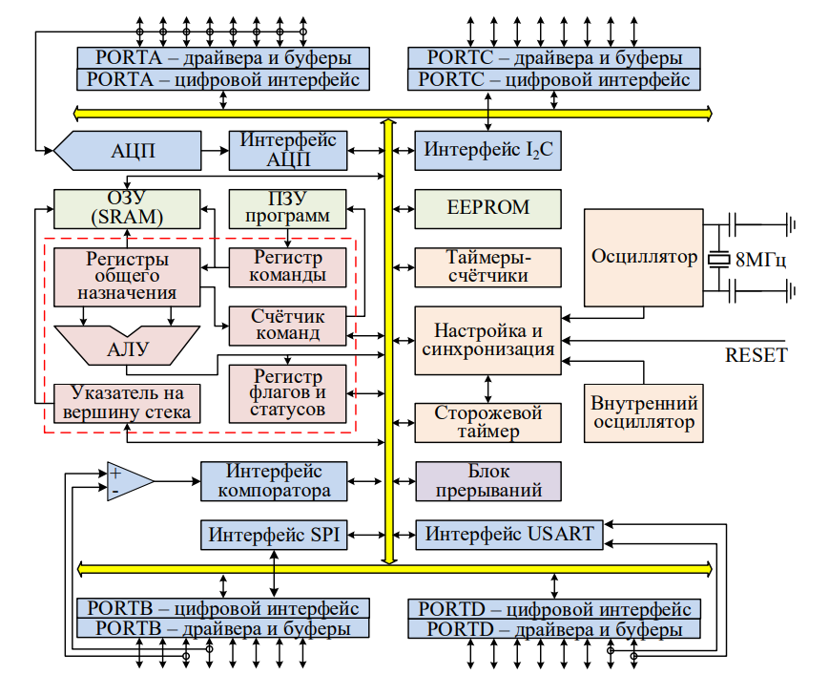
Рис унок 2 - блок-схема микроконтроллера Atmel AVR ATmega32
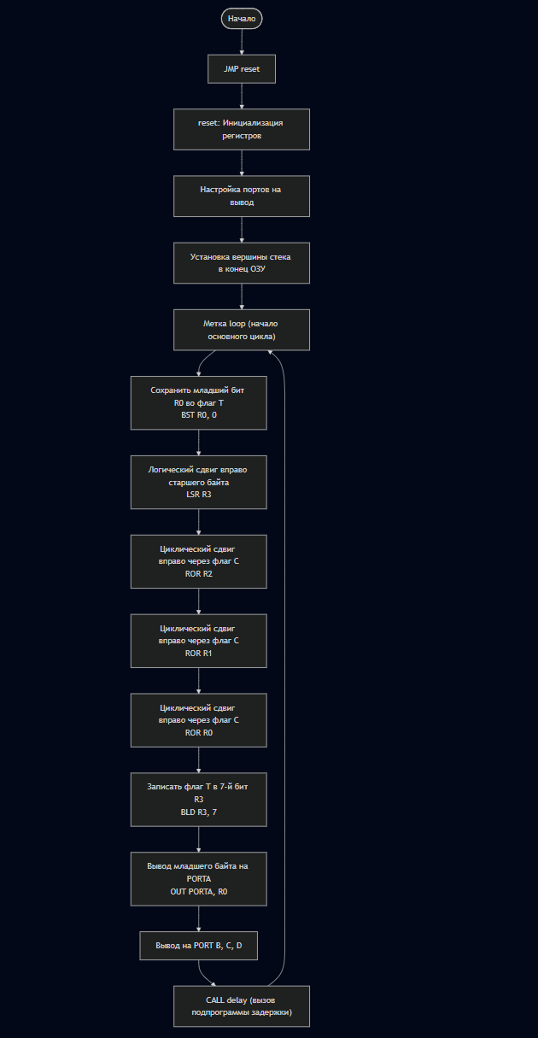
Рисунок 3 – блок-схема алгоритма работы программы

- Комментированный листинг программы на языке ассемблера:
Программа выполняет циклический сдвиг вправо 32-разряднеого числа, размещенного в регистрах R0-R3, с переносом младшего бита в старший разряд через пользовательский флаг T регистра SREG. После каждого сдвига значения байтов выводятся на порты PORTA-PORTD. Между итерациями основного цикла выполняется программная задержка в подпрограмме delay.
.def TMP = R20 ; временный регистр
.org $000
JMP reset ; указатель на начало программы (переход в reset)
; Подпрограмма задержки (delay)
; Регистр R30 = y (внешний счётчик), R29 = x (внутренний счётчик)
; Внутренний цикл построен на INC R29 до переполнения в 0
delay:
LDI R30, 200 ; y - внешний параметр задержки
LDI R29, 153 ; x - внутренний параметр задержки
delay_sub:
INC R29 ; инкремент внутреннего счётчика
BRNE delay_sub ; пока R29 != 0, повторять (выход при переполнении в 0)
NOP ; дополнительный такт (корректировка задержки)
DEC R30 ; декремент внешнего счётчика
BRNE delay_sub ; пока R30 != 0, повторять внешний цикл
RET ; возврат из подпрограммы
; Инициализация (reset)
reset:
; начальные значения 32-битного числа
LDI TMP, 0x01
MOV R0, TMP ; младший байт = 1
CLR TMP
MOV R1, TMP ; остальные байты = 0
MOV R2, TMP
MOV R3, TMP ; старший байт
; настройка портов ввода-вывода как выходы
SER TMP ; TMP = 0xFF
OUT DDRA, TMP
OUT DDRB, TMP
OUT DDRC, TMP
OUT DDRD, TMP
; установка вершины стека в конец ОЗУ
LDI TMP, HIGH(RAMEND)
OUT SPH, TMP
LDI TMP, LOW(RAMEND)
OUT SPL, TMP
; Основной цикл (loop)
loop:
; циклический сдвиг 32-разрядного числа R0-R3 вправо (через флаг T)
BST R0, 0 ; сохранить младший бит R0 во флаг T (SREG.T)
LSR R3 ; логический сдвиг вправо старшего байта (MSB заполняется 0)
ROR R2 ; сдвиг вправо через флаг C (перенос из старшего в младший байт)
ROR R1
ROR R0
BLD R3, 7 ; записать значение флага T в 7-й бит R3 (замкнуть сдвиг)
; вывод 32-битного числа на порты
OUT PORTA, R0
OUT PORTB, R1
OUT PORTC, R2
OUT PORTD, R3
; пауза
CALL delay
; возврат в начало цикла
RJMP loop
- Определение зависимости числа тактов от x и y:
Длительность команд (ATmega32):
1 такт – LDI, INC, DEC, NOP;
BRNE – 2 такта, если переход не выполняется, и 1 такт, если не выполняется.
Внутренний цикл по R29: INC R29 / BRNE delay_sub:
Регистр R29 начинает со значения x. Команда R29 будет выполняться до тех пор, пока R29 не переполнится в 0. Количество инкрементов до получения 0:
N_{inc} = 256 - x.
Для первых N_{inc} – 1 раз: INC (1) + BRNE с переходом (2) = 3 такта;
Для последнего раза (когда R29 стал 0): INC (1) + BRNE без перехода (1) = 2 такта;
Внутренний цикл: N_{R29}(x) = 3 * (N_{inc} - 1) + 2 = 3 (256 - x - 1) + 2 = 767 - 3x.
Внешний цикл по R30: DEC R30 / BRNE delay_sub:
Одна «внешняя итерация» (один проход кода от delay_sub до проверки R30) включает:
Внутренний цикл N_{R29}, NOP = 1, DEC R30 = 1, BRNE delay_sub (2 такта, если R30 еще не 0 (переход есть) и 1 такт, если R30 стал 0 (выход)).
Если x = 0, тогда N_{R29} (0) = 767.
Полная формула для delay:
NOP + DEC + BRNE_{jump} = 1 + 1 + 2 = 4;
NOP + DEC + BRNE_{nojump} = 1 + 1 + 1 = 3;
N(x,y) = 2 + (N_{R29}(x)+4) + (y-2) * (N_{R29}(0)+4) + (N_{R29}(0)+3) + 4.
N_{R29}(x) = 767 - 3x, N_{R29}(0) = 767:
N(x,y) = 2 + (767 - 3x + 4) + (y-2)(767+4)+(767+3)+4
N(x,y) = 771y - 3x + 5; x = 153, y = 200.
Время выполнения: t = N(x,y) / T = 153736 / 8000000 = 0,0192 = 19,2 мс
Далее необходимо вычислить значения констант x и y, при которых блок кода «delay» будет выполняться ровно 0,01 секунды при тактовой частоте 8 МГц.
N(x,y) = 771y - 3x + 5;
N_{треб} = t * f = 0,01 c * 8000000 Гц = 80000;
771y - 3x + 5 = 80000 => 771y - 3x = 79995;
X = 257y - 26665. Подберем y, чтобы x ∈ [0;255]. Пусть y = 104, Тогда:
X = 257 * 104 - 26665 = 26728 – 26665 = 63. Проверка:
N(x,y) = 771*104 – 3*63 + 5 = 80184 – 189 + 5 = 80000
t = N(x,y) / T = 80000 / 8000000 = 0,01 с. Y = 104, x = 63.
Измененный код delay:
delay:
LDI R30, 104 ; y
LDI R29, 63 ; x
delay_sub:
INC R29
BRNE delay_sub
NOP
DEC R30
BRNE delay_sub
RET
- Анализ .lss (адрес меток + форматы команд):
Адреса:
delay – 000002;
delay_sub – 000004;
reset – 00000a;
loop – 000019;

№ | Мненомика команды | Формат команды | Операнды | Размерность
1 | LDI | LDI Rd, K | Rd, K | Rd – 8 бит (R16-R31);  K – 8 бит (0-255)
2 | INC | INC Rd | Rd | Rd – 8 битный регистр общего назначения
3 | NOP | NOP | - | -
4 | BRNE | BRNE k | k | K – 7 бит
5 | DEC | DEC Rd | Rd | Rd – 8 бит
6 | RET | RET | - | -
7 | MOV | MOV Rd, Rr | Rd, Rr | Rd и Rr – 8 бит
8 | CLR | CLR Rd | Rd | Rd – 8 бит
9 | SER | SER Rd | Rd | Rd – 8 бит
10 | OUT | OUT A, Rr | A, Rr | A – 6 битный адрес порта ввода-вывода (0-63); Rr-8бит
11 | BST | BST Rr, b | Rr, b | Rr – 8 бит, b – номер бита
12 | LSR | LSR Rd | Rd | Rd – 8 бит
13 | ROR | ROR Rd | Rd | Rd – 8 бит
14 | BLD | BLD Rd, b | Rd, b | Rr – 8 бит, b – номер бита
15 | CALL | CALL k | k | K – абсолютный адрес подпрограммы в памяти программ
Таблица 1 - Мненомики команд

- Изучение структуры .hex файла:
020000020000FC
100000000C940A00E8ECD9E9D395F1F70000EA95E1
10001000D9F7089541E0042E4427142E242E342EBF
100020004FEF4ABB47BB44BB41BB48E04EBF4FE527
100030004DBF00FA369427941794079437F80BBAFB
0C00400018BA25BA32BA0E940200F3CFB1
00000001FF
Количество записей в файле – 7.
1-7 записи содержат в себе 16 байт информации (8 слов). Следовательно, суммарно в файле 40 машинных слов.
: - RECORD MARK – начало записи
00 – RECLEN – задает количество байт полезной информации
0000 – LOAD OFFSET, адрес загрузки (место записи первого байта данных)
00 – RECTYP, тип данных
00 – USBA, расширенный сегментый адрес
00 – DATA, данные для записи, 2 символа – байт данных
00 – CHECKSUM, контрольная сумма
- Определить этапы командного цикла, задействованные узлы МК, состав пересылаемых данных и управляющих сигналов:
Выполнение команды «SBR R30, 76»:
№ | Этап командного цикла | Задействованные узлы МК | Пересылаемые данные | Управляющие сигналы
1 | Передача адреса команды в память программ | Счетчик команд (PC), ПЗУ программ (Flash) | Адрес текущей команды (PC) | PC_out, Flash_addr_load
2 | Инкремент счетчика команд | PC | PC = PC + 1 | PC_int
3 | Выборка команды | ПЗУ программ, регистр команды (IR) | 16-битное машинное слово команды | Flash_read, IR_load
4 | Декодирование команды | Устройство управления (УУ) | Поля команды (Rd = R30, K = 76) | Decode
5 | Чтение операнда из регистра | Регистровый файл (РОН) | Содержимое регистра R30 (8 бит) | Reg_read(R30)
6 | Получение непосредственного операнда | Регистр команды, УУ | Константа K = 76 (0x4C) | Imm_load
7 | Передача операндов в АЛУ | АЛУ, РОН, УУ | R30 и K | ALU_src_sel
8 | Выполнение логической операции | АЛУ | R30 OR 0x4C | ALU_op = OR
9 | Обновление флагов | Регистр состояния SREG | Флаги Z, N (V = 0, S = N ⊕ V) | SREG_write
10 | Запись результата | РОН | Результат операции в R30 | Reg_write(R30)
11 | Переход к следующей команде | РС, УУ | - | Next_instr
Таблица 2 - Этапы выполнения команды SBR R30, 76 в ЦП микроконтроллера ATmega32
Команда SBR R30, 76 выполняется за 1 машинный такт, так как не содержит обращений к ОЗУ и портам I/O и не изменяет поток управления программой.

Выполнение команды «SUB R21, R1»:
№ | Этап командного цикла | Задействованные узлы МК | Пересылаемые данные | Управляющие сигналы
1 | Передача адреса команды в память программ | Счётчик команд (PC), ПЗУ программ (Flash) | Адрес текущей команды (PC) | PC_out, Flash_addr_load
2 |  | PC
  Инкремент счётчика команд
  PC = PC + 1
  PC_inc
3 | Выборка команды |  | 16-битное машинное слово команды | Flash_read, IR_load
  ПЗУ программ, регистр команды (IR)
4 | Декодирование команды |  |  | Decode
  Устройство управления (УУ)
  Поля команды (Rd = R21, Rr = R1)
5 |  |  |  | Reg_read(R21)
  Чтение первого операнда
  Регистровый файл (РОН)
  Содержимое R21 (8 бит)
6 |  |  | Содержимое R1 (8 бит) | Reg_read(R1)
  Чтение второго операнда
  Регистровый файл (РОН)
7 |  | АЛУ, РОН, УУ
  Передача операндов в АЛУ
  R21 и R1
  ALU_src_sel
8 | Выполнение арифметической операции | АЛУ
  R21 - R1
  ALU_op = SUB
9 | Обновление флагов |  | Флаги H, V, N, S, Z, C
  Регистр состояния SREG
  SREG_write
10 | Запись результата |  | Результат операции в R21 | Reg_write(R21)
  Регистровый файл (РОН)
11 | Переход к следующей команде |  | - | Next_instr
  PC, УУ
Таблица 3 - Этапы выполнения команды SUB R21, R1 в ЦП микроконтроллера ATmega32
- Добавление команд в конец программы:
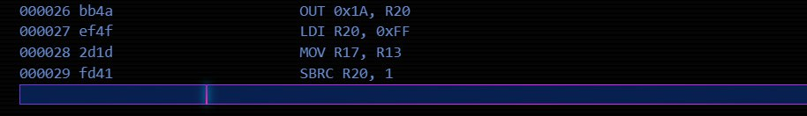
Рисунок 4 - дешифрование машинных слов в .lss файле

EF4F - 1110 1111 0100 1111 K: 11111111
BB4A - 1011 1011 0100 1010 A: 011010
2D1D - 0010 1101 0001 1101 r: 01101
FD41 - 1111 1101 0100 0001 r: 10100

контрольные вопросы
- Перечислите основные узлы микроконтроллера ATmega32 и укажите их назначение.
- Основные функциональные блоки ATmega32:
Ядро процессора (CPU):
Арифметико-логическое устройство (АЛУ) – выполнение арифметических и логических операций.
32 регистра общего назначения (R0-R31) – быстродействующая регистровая память.
Счетчик команд (PC) – хранит адрес текущей команды.
Регистр флагов SREG – хранит флаги результата операций (C, Z, N, V, S, H, T, I).
Память:
Flash (ПЗУ программ) – хранение программы (32 КБ).
SRAM (ОЗУ) – оперативные данные (2 КБ).
EEPROM – энергонезависимые данные (1 КБ).
Порты ввода-вывода:
PORTA, PORTB, PORTC, PORTD – 32 программируемые линии I/O.
Таймеры и счетчики:
Два 8-битных, один 16-битный. Используются для измерения времени, формирования ШИМ, генерации прерываний.
Интерфейсы связи:
USART, SPI, I₂C (TWI).
Аналоговые модули:
10-битный АЦП (8 каналов), аналоговый компаратор.
- Укажите, в чем проявляются признаки RISC-архитектуры в микроконтроллере ATmega32. В чем преимущества и недостатки приведенных особенностей?
- Признаки RISC:
Большинство команд выполняется за 1 такт. Фиксированная длина машинного слова (16 бит). Большое количество регистров общего назначения (32). Гарвардская архитектура (раздельная память программ и данных). Простая система команд (131 инструкция).
Преимущества:
Высокая производительность (до 16 MIPS при 16 МГц). Простота конвейеризации. Быстрое выполнение.
Недостатки:
Большой объем программы. Ограничения по форматам операндов. Меньшая гибкость сложных операций.
- От чего зависит время выполнения команд CPSE и BRHS? Приведите примеры кода (до 3-10 команд каждый), приводящие к различной продолжительности выполнения указанных команд.
CPSE (Compare, Skip if Equal):
- Время зависит от:
Равны ли регистры; Длина пропускаемой инструкции (1 или 2 слова).
1 такт – если пропуска нет; 2 или 3 такта – если происходит пропуск. Пример:
Asm, короткая команда:
CPSE R1, R2
NOP
Asm, двухсловная команда:
CPSE R1, R2
CALL subroutine
Во втором случае пропускаются 2 слова, так как больше тактов.
Время выполнения команды CPSE зависит от результата сравнения регистров и разрядности следующей инструкции. При отсутствии пропуска команда выполняется за 1 такт, при пропуске одной инструкции – за 2 такта, при пропуске двухсловной инструкции – за 3 такта.
BRHS (Branch if Half Carry Set):
Время зависит от:
Установлен ли флаг H; выполняется ли переход; 1 такт – если переход не выполняется; 2 такта – если переход выполняется.
Пример без перехода (asm):
CLH
BRHS label
Пример с переходом (asm):
SEC
BRHS label
Время выполнения команды BRHS зависит от состояния флага Half Carry регистра SREG. При невыполнении перехода команда занимает 1 такт, при выполнении перехода – 2 такта.
- Приведите пример выполнения циклического сдвига вправо 8-разрядного числа (с переходом младшего разряда в старший) без использования флага Т. Приведите пример из трёх машинных команд, обеспечивающих сложение 24-разрядного числа с 24-разрядной константой.
- Циклический сдвиг вправо 8-битного числа без флага Т:
LSR R16 ; младший бит – C, старший бит = 0
BRCC skip ; если C = 0 – переход
ORI R16, 0x80; если C = 1 – установить старший бит
skip:
Объяснение: LSR бит 0 – флаг C, бит 7 = 0. BRCC проверяет флаг C. Если младший бит был равен 1 – он восстанавливается в старшем бите. Результат: циклический сдвиг вправо.
- Сложение 24-разрядного числа с 24-разрядной константой:
Вариант через перенос (asm):
ADD R0, K0
ADC R1, K1
ADC R2, K2
ADD – складывает младшие байты, ADC – учитывает флаг переноса C. Так обеспечивается корректное сложение многоразрядных чисел.
- Обоснуйте, чем вызваны ограничения допустимых значений номеров регистров и диапазонов констант в некоторых командах микроконтроллера ATmega32?
- Ограничения допустимых номеров регистров и диапазон констант в командах микроконтроллера ATmega32 обусловлены фиксированной длиной машинного слова (16 бит) и особенностями форматов команд. Для уменьшения сложности декодера и повышения быстродействия часть команд использует укороченные поля кодирования регистров и констант, что приводит к ограничениям на их значения. Такие решения характерны для RISC-архитектуры и обеспечивают высокую производительность микроконтроллера.

Вывод
В ходе выполнения лабораторной работы были изучены основы программирования микроконтроллера семейства AVR на примере ATmega32 в среде разработки Atmel Studio. Рассмотрена архитектура микроконтроллера, организация памяти программ и данных, система команд и принципы работы RISC-архитектуры. В процессе работы был создан и отлажен ассемблерный проект, сформированы файлы форматов .lss и .hex, а также выполнена запись программы в микроконтроллер. Проанализирован алгоритм работы программы, реализующей циклический сдвиг многоразрядного числа и программную задержку, а также рассчитано время выполнения фрагмента кода в зависимости от тактовой частоты и используемых констант. Дополнительно были изучены условные и безусловные команды передачи управления, особенности выполнения команд с переменным числом тактов, работа с флагами регистра SREG и принципы обработки многоразрядных данных.

Приложение а
.org $000
000000 940c 000a JMP reset ;
delay:
000002 ece8 LDI R30, 200; y
000003 e9d9 LDI R29, 153; x
delay_sub:
000004 95d3 INC R29
000005 f7f1 BRNE delay_sub
000006 0000 NOP
000007 95ea DEC R30
000008 f7d9 BRNE delay_sub
000009 9508 RET
;
reset:
;
00000a e041 LDI TMP, 0x01;
00000b 2e04 MOV R0, TMP
00000c 2744 CLR TMP;
00000d 2e14 MOV R1, TMP
00000e 2e24 MOV R2, TMP
00000f 2e34 MOV R3, TMP
;
000010 ef4f SER TMP ; 0xFF
000011 bb4a OUT DDRA, TMP ;
000012 bb47 OUT DDRB, TMP ;
000013 bb44 OUT DDRC, TMP ;
000014 bb41 OUT DDRD, TMP ;
;
000015 e048 LDI TMP, HIGH(RAMEND) ;
000016 bf4e OUT SPH, TMP
000017 e54f LDI TMP, LOW(RAMEND) ;
000018 bf4d OUT SPL, TMP
;
loop:
;
000019 fa00 BST R0, 0 ;
00001a 9436 LSR R3 ;
00001b 9427 ROR R2 ;
00001c 9417 ROR R1 ;
00001d 9407 ROR R0 ;
00001e f837 BLD R3, 7 ;

;
00001f ba0b OUT PORTA, R0
000020 ba18 OUT PORTB, R1
000021 ba25 OUT PORTC, R2
000022 ba32 OUT PORTD, R3
;
000023 940e 0002 CALL delay;
;
000025 cff3 RJMP loop ;

